Bâle, Septembre 2022

Directives pour la facturation et l'expédition SANS contrat MARKANT

- Nouvelles adresses de facturation pour les factures de marchandises

Cet adressage concerne tous les partenaires sans exception qui n’effectuent pas le traitement de leurs factures via Markant.

Les adresses de facturation changent, conformément à l’aperçu de l’adresse des sites Manor, voir lien https://www.manor.ch/fr/u/suppliers sous le point "3 Processus général de traitement des factures" à adresses de facturation Manor, complété par le numéro de rayon correct pour les grands magasins et le groupe correct pour les centrales de distribution.

Pour l’adresse de facturation, la colonne A (marchandises) s’applique
La colonne E (adresse de livraison principale) s’applique à l’adresse de livraison principale

Extrait de la liste: https://www.manor.ch/fr/u/suppliers

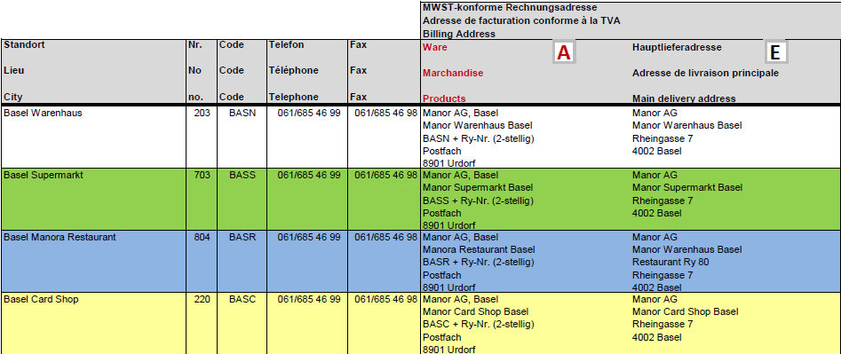

- Nouvelles adresses de facturation pour les coûts d’exploitation et les factures d’investissement

Le responsable du centre de coûts doit aussi être ajouté aux factures d’exploitation et d’investissement, en plus de toutes les autres exigences.

Pour les coûts d'exploitation : KR Peter Muster
Pour les investissements : INV Peter Muster

Les abréviations et les noms mentionnés ci-dessus sont obligatoires.

Les adresses de facturation changent, conformément à l’aperçu de l’adresse des sites Manor, voir lien https://www.manor.ch/fr/u/suppliers.

Pour l’adresse de facturation des coûts d’exploitation, la colonne B (coûts) s’applique.

Pour l’adresse de facturation des investissements, la colonne C (investissements) s’applique.

Extrait de la liste: https://www.manor.ch/fr/u/suppliers

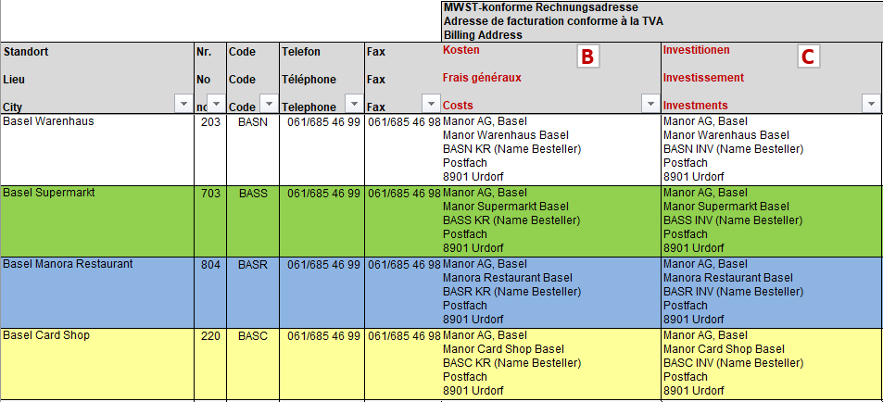

- Adresse de correspondance – valable pour tous les partenaires

Pour toute correspondance avec Manor (à l’exception des factures et des rappels), utilisez exclusivement notre adresse de correspondance.

Les adresses de correspondance changent, conformément à l’aperçu de l’adresse des sites Manor, voir lien https://www.manor.ch/fr/u/suppliers sous le point "3 Processus général de traitement des factures" à adresses de facturation Manor.

Veuillez utiliser exclusivement l’adresse figurant dans la colonne D.

Extrait de la liste: https://www.manor.ch/fr/u/suppliers
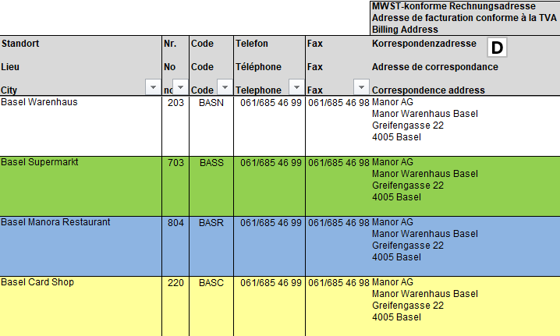

- Envoi de factures

Les factures doivent être envoyées exclusivement par e-mail à l'adresse suivante:

invoice@manor.ch

Les conditions suivantes doivent cependant être respectées:
- pour chaque document un fichier PDF.
- pas de double soumission.
- seules les factures et les crédits sont acceptés.
- Cette adresse n’est pas valable pour les partenaires Markant.

Si l'envoi par e-mail n'est pas possible, vous pouvez également envoyer la facture originale à l'adresse de la boîte postale à 8901 Urdorf (selon l'adresse de facturation).

- Facturation

Remarques générales:
Conformément à nos conditions générales d'achat (CGA), les points suivants doivent être respectés:

- une commande / une livraison / une facture
un seul numéro de commande Manor par facture.
- seuls les articles livrés peuvent être facturés.
- sur tous les documents (confirmations de commande, bons de livraison, factures et crédits), le numéro de commande Manor doit toujours figurer dans l’en-tête de la facture.
- la facture ne doit pas être envoyée avant la livraison.
- les factures mensuelles (plusieurs commandes) ne sont pas acceptées.

En-tête de la facture:
- Sur tous les documents (confirmations de commande, bons de livraison, factures et crédits), le numéro de commande Manor doit toujours figurer dans l’en-tête de la facture.
- L’indication du MPC doit obligatoirement figurer dans l’adresse sur nos factures de marchandises.

Contenu de la facture:
- Le contenu de la facture doit mentionner les numéros d’articles Manor, les désignations d’articles avec indication des tailles et des couleurs (si disponibles), ainsi que la quantité effectivement livrée avec le prix d’achat convenu. Ce prix d’achat convenu doit être identique au prix figurant sur la commande de Manor.
- Si les informations de l’article susmentionnées ne sont pas indiquées, un traitement ou un paiement dans les délais ne peut plus être garanti.

Bas de la facture:
Les informations suivantes doivent être indiquées en bas de la facture:
- sommes des valeurs des marchandises et des unités facturées
- les frais accessoires de marchandises (port, suppléments, déductions, etc.)
- la valeur nette de la facture de tous les articles (correspond à la base de calcul de la TVA)
- la valeur nette de la facture par taux de TVA (s’il y a plusieurs taux)
- le montant assujetti à la TVA par taux de TVA (même s’il y a plusieurs taux).
- le montant total soumis à la TVA de tous les taux en pourcentage de TVA
- tous les taux en pourcentage de TVA appliqués à la facture
- le montant brut de la facture

- Autres adresses de contact

Pour toute autre demande, nous vous proposons les adresses de contact suivantes:

Réclamations de paiement: ap.query@manor.ch
Remboursements: veuillez vous adresser au Buyer compétent.
Pour les demandes EDI: edi.support@manor.ch

- Liens

Conditions générales d'achat (CGA)
https://manor.a.bigcontent.io/v1/static/suppliers-terms-and-conditions-2022-09-02-en

GLN Global Location Number
https://manor.a.bigcontent.io/v1/static/Neu-GLN-Address-list-Manor-PROD-2022-08-25-v2

